1. melléklet a 38/2017. (XII. 18.) önkormányzati rendelethez

1. A helyi területi védelem alatt álló területek elnevezése és lehatárolása

Védendő településrész, szerkezet:
- Széchenyi utca - Kölcsey utca - Park utca - József A. utca által határolt terület;
- Szent András utca-Vörösmarty utca - Arany J. utca - Árpád utca által határolt terület;
- Egregyi utca térsége

Védendő utcaképek:
- Templom köz
- Szent András utca
- Árpád utca
- József Attila utca
- Egregyi utca

Egyedi tájérték:
- Egregyi szőlőhegy (v. zárkert) teljes területe.

2. A helyi területi védelem alatt álló területek lehatárolásának térképi bemutatása

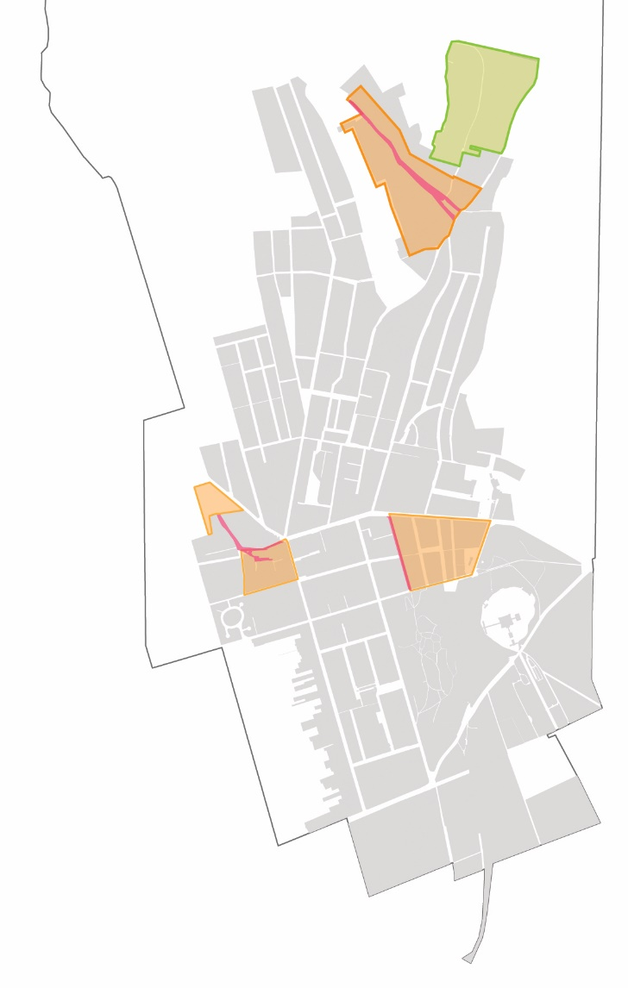
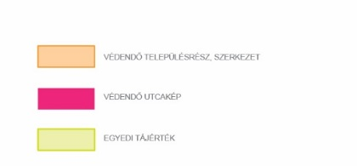
3. A helyi egyedi védelem alatt álló értékek felsorolása

A | B | C | D
 | Hrsz | Megnevezés | Cím
1 | 998 | Keresztes nővérek panzió | Erzsébet királyné u. 3.
2 | 999 | Rendőrség | Erzsébet királyné u. 5.
3 | 997 | Bibi villa (Kurtács panzió) | Erzsébet királyné u. 7.
4 | 971 | Fontana Filmszínház és Muzeális Gyűjtemény | Rákóczi F. u. 9.
5 | 1019 | Teréz villa | Rákóczi u. 10.
6 | 975 | Astoria panzió | Rákóczi F. u. 11.
7 | 977 | Gabi villa | Rákóczi F. u. 15.
8 | 914 | volt Községháza | Széchenyi u. 16.
9 | 909 | Lenke villa | Széchenyi u. 20.
10 | 896 | lakóház | Széchenyi u. 26.
11 | 895 | Kürnyek bíró háza | Széchenyi u. 28.
12 | 1091 | Víztorony | Széchenyi u.
13 | 1039 | Gyula villa | Petőfi S. u. 6.
14 | 1052 | Imre villa | Petőfi S. u. 16.
15 | 1074 | Pócza villa | József A. u. 2.
16 | 1048 | Nyírádi villa | József A. u. 13.
17 | 1083 | Bm. szanatórium | Honvéd u. Kossuth u. sarok
18 | 964/7 | Szent András Kórház épületegyüttese | Dr Schulhof V. sétány 1.
19 | 964/7 | György ház | Dr Schulhof V. sétány 1.
20 | 964/7 | Rákóczi ház | Dr Schulhof V. sétány 1.
21 | 964/7 | Ella villa | Dr Schulhof V. sétány 1.
22 | 964/7 | Díszterem (v. Kursalon) | Dr Schulhof V. sétány 1.
23 | 964/7 | Ferencz J. ház | Dr Schulhof V. sétány 1.
24 | 964/7 | Hetes ház | Dr Schulhof V. sétány 1.
25 | 964/7 | Deák F. ház | Dr Schulhof V. sétány 1.
26 | 964/8 | Tófürdő épületegyüttese, régi öltöző épület északi szárny | Dr Schulhof V. sétány 1.
27 | 1496/1 | Hotel Helios Benjámin (v. Grand Hotel) | Ady E. u. 10
28 | 1524 | Hotel Hélios Claudia (v.Tisztviselők háza) | Ady u. 29.
29 | 1525 | Honvéd üdülő | Ady u. 31.
30 | 1059 | Hotel Park (v. Pannónia Szálló) | Petőfi S. u. 26.
31 | 67/14 | Jézus szíve templom harangtornya | Zrínyi u. 130/a
32 | 302 | Egregyi óvoda | Zrínyi u. 151.
33 | 1061 | Kató villa | Park utca 8.
34 | 1119 | Vám és Pénzügyőri üdülő | Park u. 12.
35 | 1455/84 | Evangélikus, református templom | Helikon utca
36 | 1241 | lakóház | Árpád u. 20.
37 | 1180/1 | lakóház | Arany J. utca 8.
38 | 1267 | nővérszálló | Arany J. utca 7.
39 | 1246/2 | v. vágóhíd | Arany J. utca 20.
40 | 1173 | lakóház | Templom köz 1.
41 | 1190 | lakóház | Templom köz 10.
42 | 1184 | lakóház | Templom köz 16.
43 | 1223 | Temető | Büki u.
44 | 2047 | Egregyi szőlőhegy: Dombföldi utca pince és présházak | Dombföldi u.
45 | 2060 | Egregyi szőlőhegy: Dombföldi utca pince és présházak: | Dombföldi u.
46 | 2025 | Egregyi szőlőhegy: Dombföldi utca pince és présház | Dombföldi u.
47 | 2026 | Egregyi szőlőhegy: Dombföldi utca pince és présház | Dombföldi u.
48 | 2014 | Egregyi szőlőhegy: Dombföldi utca pince és présház | Dombföldi u.
49 | 2064 | Egregyi szőlőhegy: Dombföldi utca pince és présház | Dombföldi u.
50 | 67/14 | I.-II. világháborús emlékmű és park (Egregyi templom) | Zrínyi M. utca 130/a.

